9 класс
Литература
Дата урока: 14.04.22
Тема 6
Урок 63 М.А. Шолохов. «Судьба человека».
Цель урока: учить анализировать художественное произведение, работать с текстом, читать выразительно, строить монологическое высказывание.

.
ХОД УРОКА
I. Организационный момент.
Здравствуйте!


Четырнадцатое апреля
Классная работа
М.А. Шолохов. «Судьба человека»

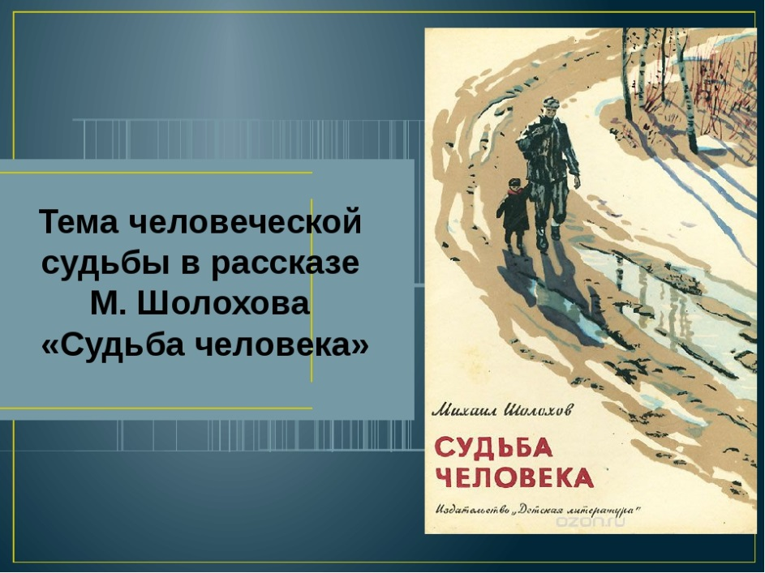
Слово учителя:
На сегодняшнем уроке мы продолжим работу над произведениями, которые возвращают нас к одному из самых важных и трагических событий в истории нашей Родины – к Великой Отечественной войне. "Если вы действительно хотите понять, почему Советская Россия одержала великую победу во второй мировой войне, прочтите рассказ «Судьба человека»", - так писала одна английская газета.
Эпиграф
…Честь, совесть, порядочность, надежность – самое
важное из того, что дает человеку жизнь. Обладая таким
богатством, можно выстоять в любых, даже невыносимо
тяжелых обстоятельствах. Выстоять и победить.
Б. Васильев

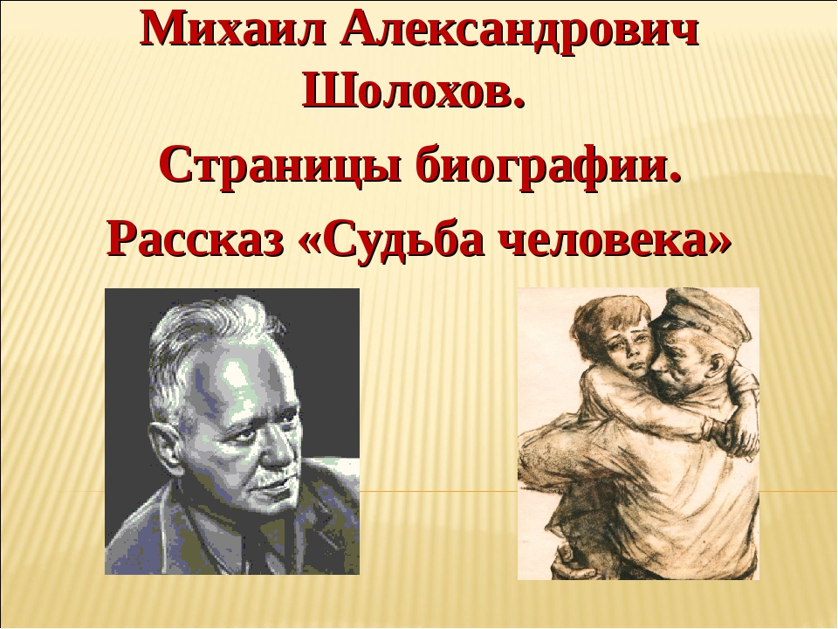

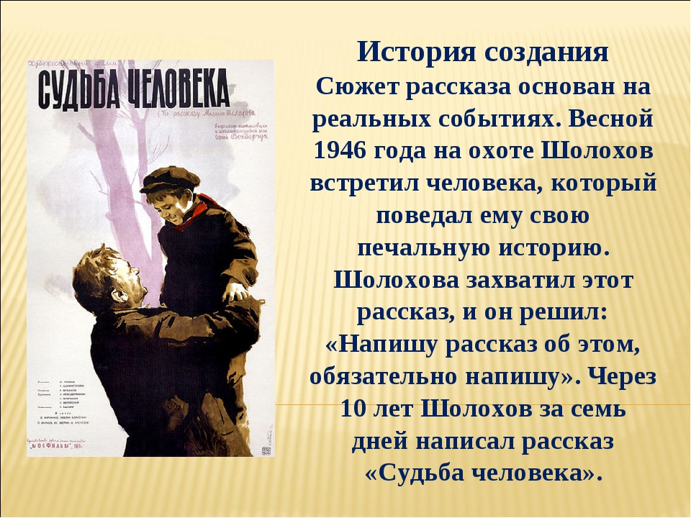

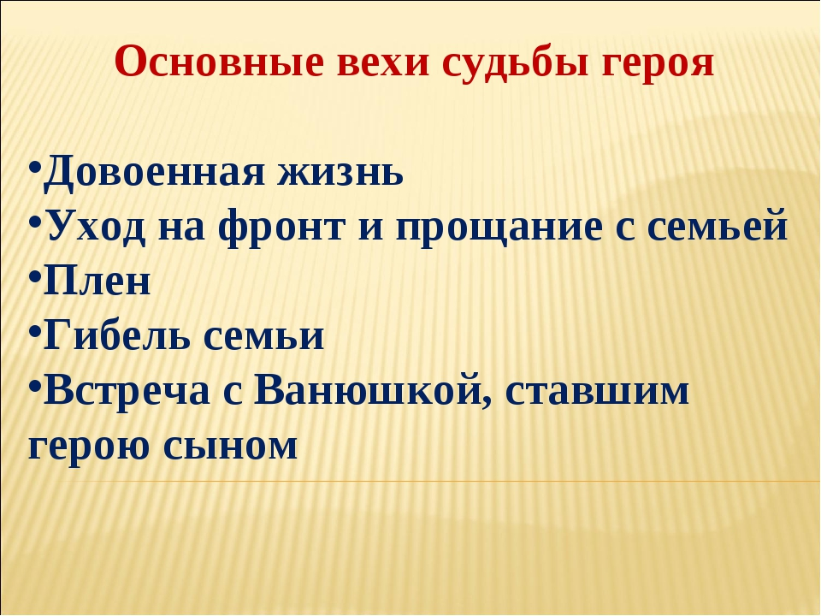

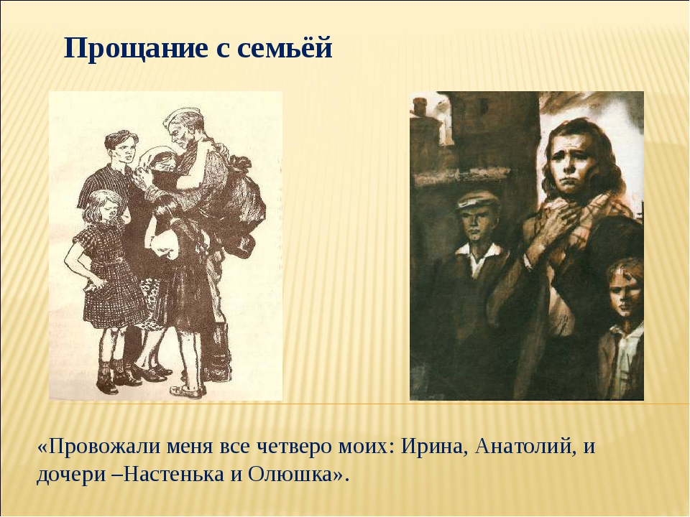

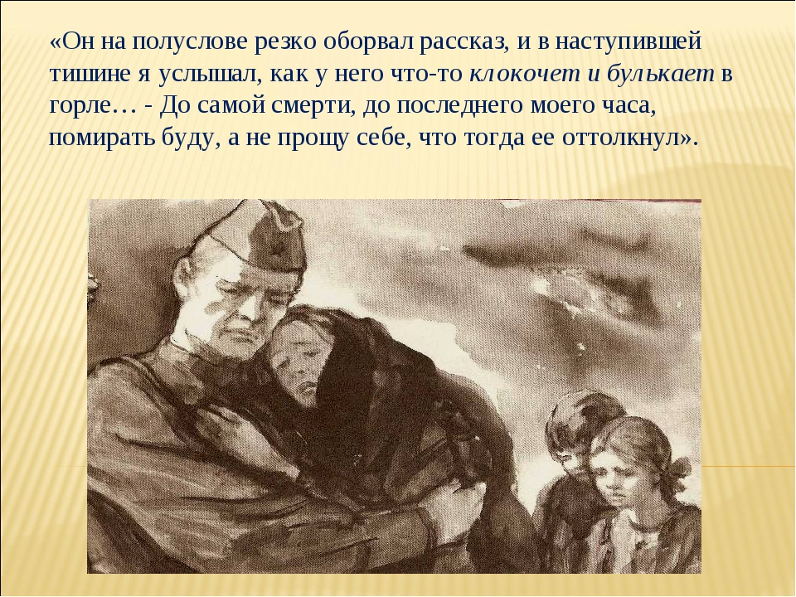

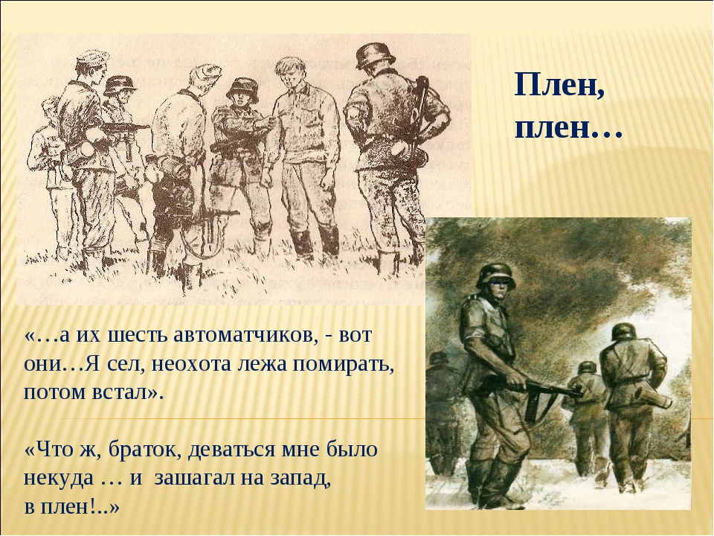

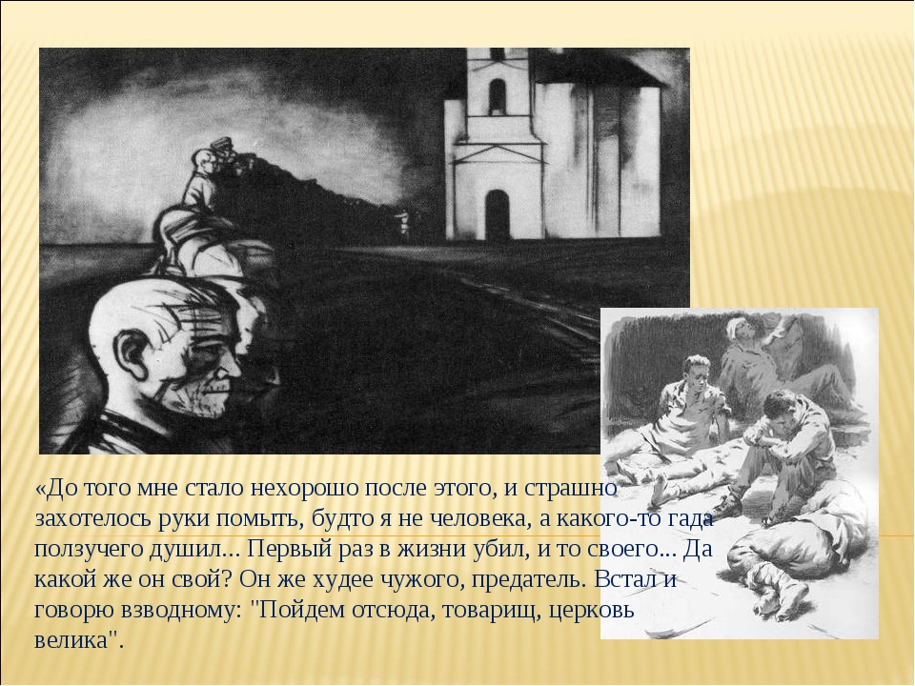

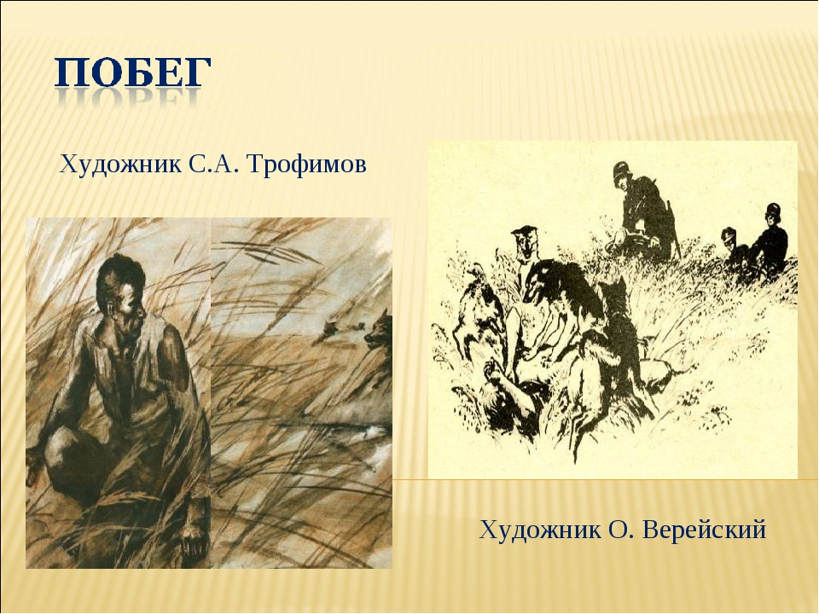

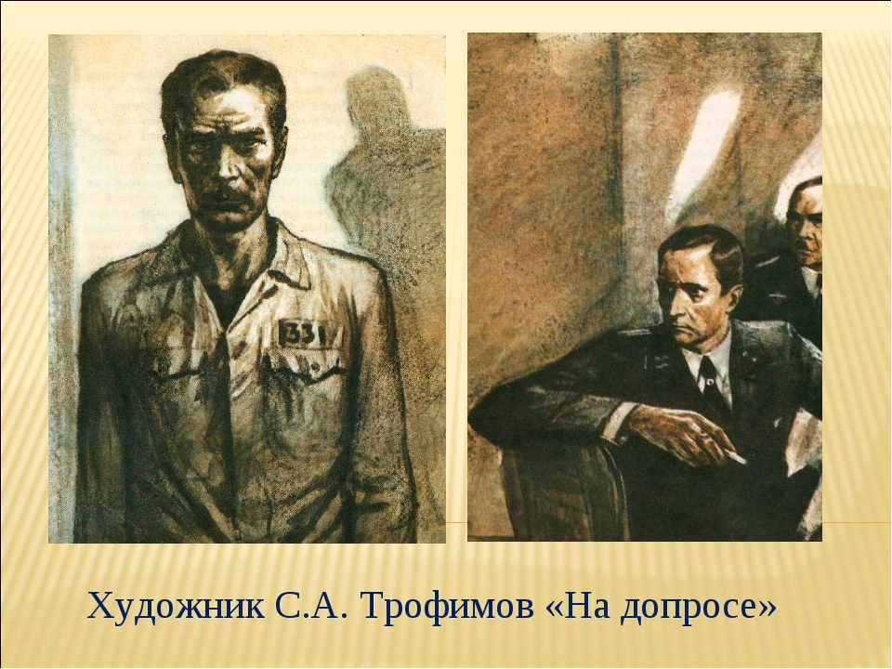

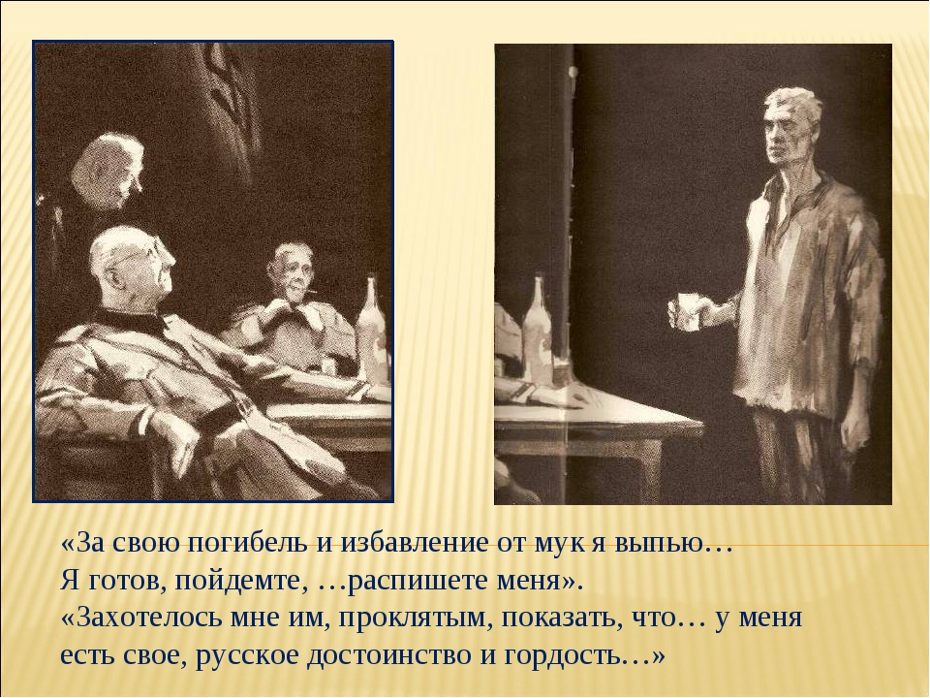

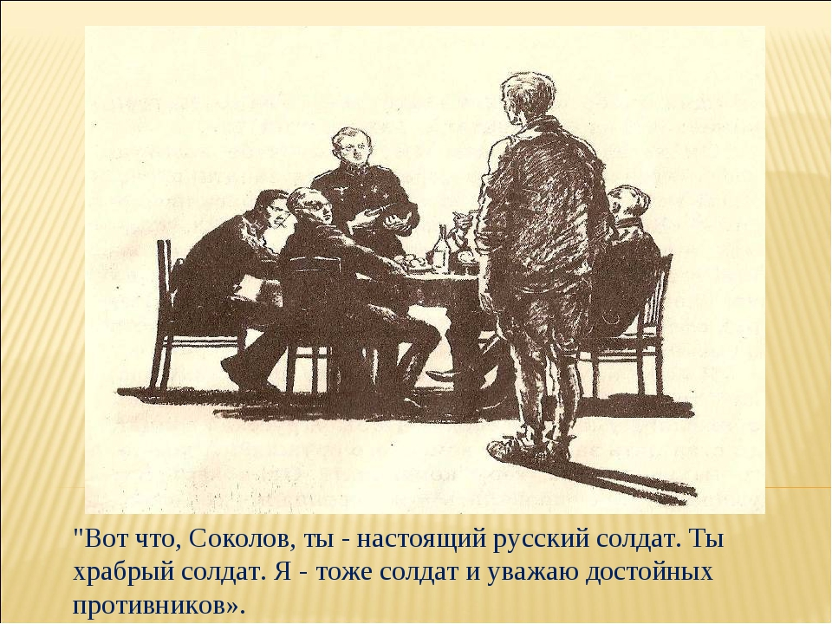

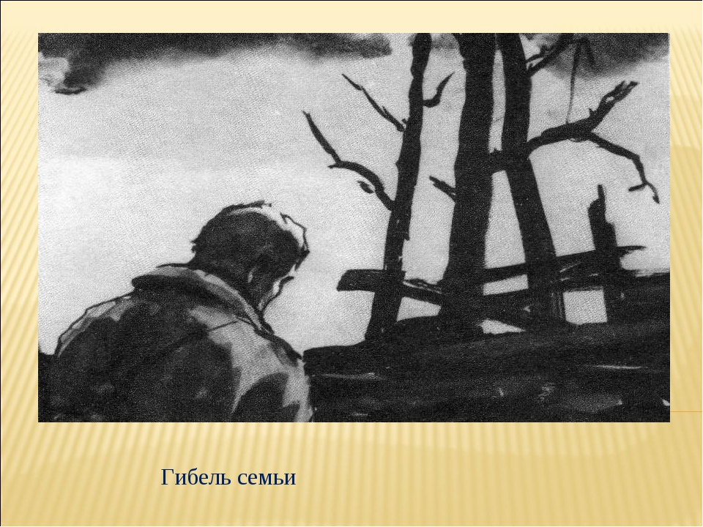

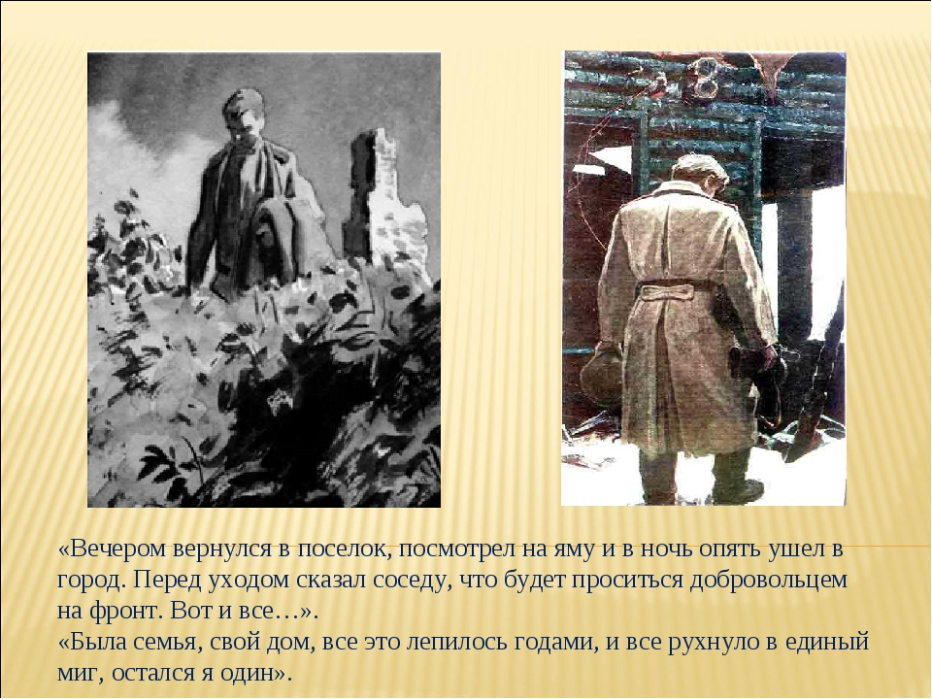

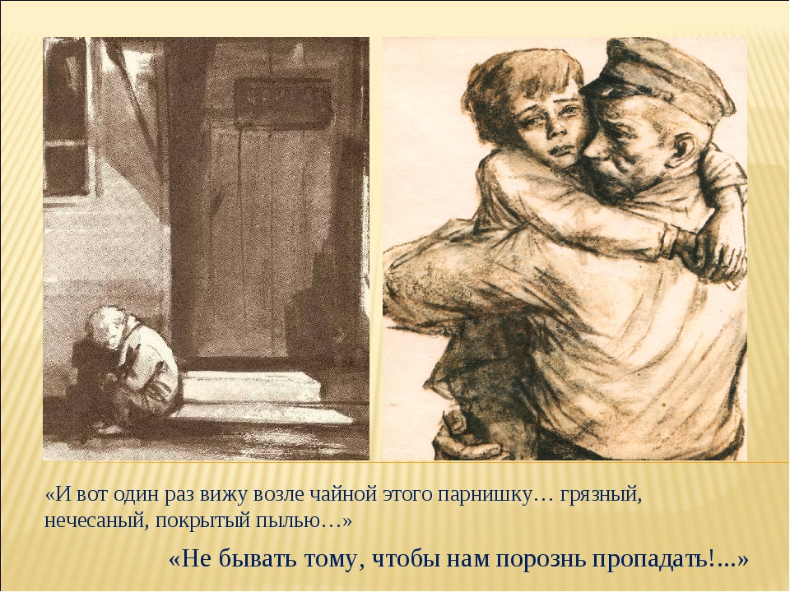

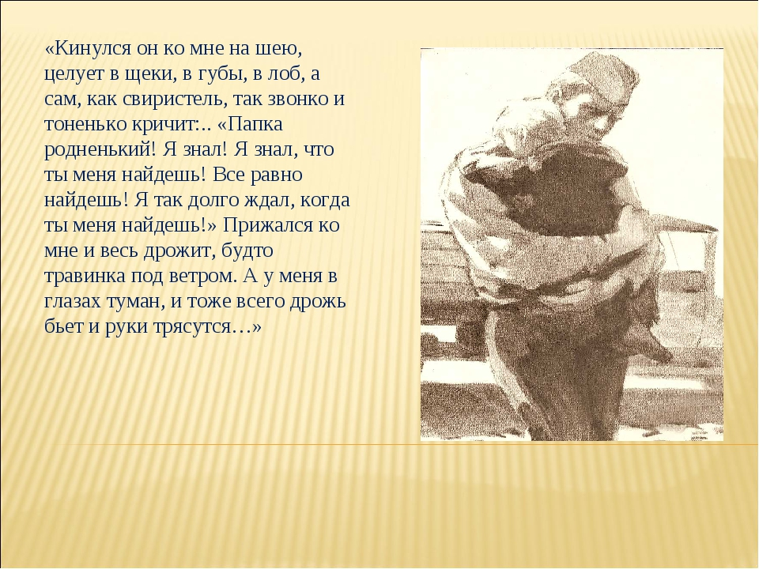

II. Домашнее задание.
- Знать содержание рассказа «Судьба человека» (прочитайте, прослушайте аудиозапись или познакомьтесь с кратким содержанием произведения)
- Напишите сочинение «Что значит быть настоящим человеком?» (объём 1-1,5 страницы)

